
COLEGIO PEDRO DE VALDIVIA DE VILLARRICA
PRIORIZACIÓN CURRICULAR COVID-19

CUADERNILLO Nº 1: “HISTORIA Y GEOGRAFÍA”
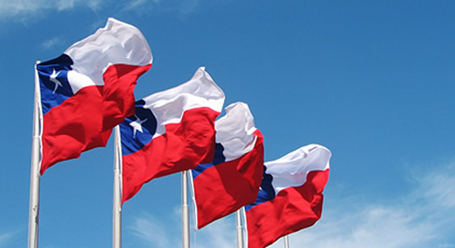
1º AÑO MEDIO

Nombre del estudiante: _________________________________________
Nombre del profesor: Luis Toro Cofré
Fecha de entrega o retiro: 21 DE AGOSTO DE 2020

INDICACIONES
Estimado estudiante:
El siguiente cuadernillo de trabajo incorpora actividades de la asignatura de Educación Ciudadana, correspondiente a las semanas desde el 29 de Junio al 17 de Julio (3 semanas de trabajo). Consta de siete apartados detallados con sus respectivos títulos, los cuales se detallan a continuación:
- Reforzamiento: Aquí tu profesor incluirá trabajos que ya se han realizado para reforzar tu aprendizaje o aprendizajes previos al contenido.
- Cronograma: Aquí tu profesor te entrega por semana las actividades que debes realizar en su asignatura. Además de los recursos que debes utilizar y el horario cuando él o ella puede atender y resolver tus consultas.
- Desarrollo actividades: Aquí tu profesor te entrega el espacio suficiente para que tú puedes escribir las respuestas de las actividades que él o ella te solicita que realices.
- Dudas, consultas o comentarios: Aquí tú puedes escribir tus dudas, consultas o comentarios en relación a las actividades realizadas. Recuerda que también lo puedes hacer vía WhatsApp, telefónica o correo electrónico. Este apartado tiene como propósito que tu profesor pueda resolver tus dudas antes de las evaluaciones formativas o sumativas una vez que revise tu cuadernillo de trabajo
- Retroalimentación: Aquí tu profesor escribirá las conclusiones de tu trabajo e incluirá aspectos que debes mejorar antes de realizar tus evaluaciones formativas y sumativas.
- Metacognición: Aquí tu profesor incluirá un set de preguntas para que tu analices tu propio proceso de aprendizaje.
- Apoyo audiovisual: Tu profesor incluirá clases o videos explicativos que apoyen tu aprendizaje. Estos se subirán a la plataforma del colegio o se enviarán vía whatsapp. Estos recursos estarán detallados en tu cronograma.
Te invito a realizar las actividades con mucho entusiasmo y constancia. Sigue adelante a pesar de las circunstancias que estamos viviendo porque la victoria que te espera es grande. Que tengas mucho éxito….

SINTESIS DE CONTENIDOS: LA CONFORMACIÓN DE LOS ESTADOS EN AMÉRICA Y CHILE.
Durante estos meses, hemos trabajado las diversas ideas asociadas a la idea de Libertad e independencia, haciendo énfasis en cómo nuestro país pasa de ser una colonia española, a una nación libre, con sus propias leyes, sus propios conflictos, y sus propias decisiones.
¿De dónde nace esta idea? ¿Qué consecuencias tuvo? En este resumen, veremos un poco del camino de Chile para lograr formar el país que actualmente conocemos.
- La idea de Libertad:
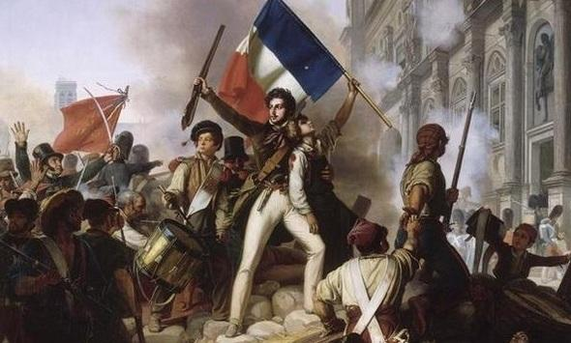
Los aportes de la Ilustración y de la Revolución francesa, cuyas ideas se expandieron a fines del siglo XVIII, fueron fundamentales en la conformación del Liberalismo, idea política, económica y social que defiende la libertad de las personas, y la limitación del poder del Estado. Estas ideas ayudaron al nacimiento de nuevos países en América, en los cuales los ciudadanos eligen a sus autoridades, y la vida en sociedad está regulada por leyes. A pesar de los intentos de los países europeos como España, por impedir la llegada de las ideas liberales a sus colonias, estas finalmente llegan, y generarán importantes cambios.

¿En que hechos se basan los países americanos para buscar su idea de independencia?

Qué buscaban cambiar el Liberalismo:

De los 3 elementos anteriores, ¿Cuál es en tu opinión el más importante?

- La Burguesía, una nueva clase social:

Con el término burguesía se designaba a aquellas personas que vivían en los burgos o ciudades, desarrollando tareas típicamente urbanas, como comercio, artesanía, servicios bancarios, etc, y diferentes de las agrícolas-ganaderas.

Esta élite o grupo dirigente basaba su poder en la propiedad y en la riqueza, y su modelo de orden social, económico y político se impuso en el siglo XIX. Algunas características de esta cultura burguesa fueron:

No todos los burgueses eran ricos. Existía una pequeña burguesía, que estaba formado por todos aquellos que, si bien no pertenecían a la clase obrera conocida como proletariado, no reunían las condiciones para ser considerados clase media o alta burguesía. Hablamos de los comerciantes y artesanos.
Los burgueses prestaban especial atención a la educación de los hijos e hijas. La educación era una manera de diferenciarse socialmente de las clases más bajas y de lograr relacionarse con las personas más refinadas de la sociedad.

En base a lo leído, describe como era la forma de vida la clase Burguesa:

- Las ideas de Libertad llegan a América:

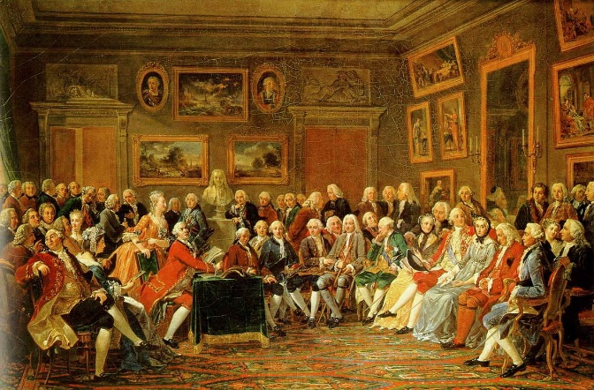
Las ideas ilustradas tuvieron una circulación reducida, especialmente en las clases altas o aristocracia. En los salones dirigidos por damas de la alta sociedad, especialmente en Francia, se organizaban lecturas y tertulias en las que participaban algunos pensadores ilustrados. Estas nuevas ideas se extendieron a las clases populares a través de clubs y cafés, donde se discutían. Sin embargo, el mejor medio de difusión de las ideas ilustradas por toda Europa fueron los libros, especialmente la Enciclopedia.
En un primer momento estos libros no llegan de manera libre a América, sino que eran escondidos entre cajas de alimentos o telas, y quienes fuesen sorprendidos difundiendo este pensamiento, eran severamente castigados. Comúnmente, estos libros eran aprendidos, recitados, y luego quemados, para no ser sorprendidos con ellos en sus casas por parte de quienes deseaban la libertad de nuestro continente.
En el año 1812, diversos librepensadores Sudamericanos se unen en torno a este pensamiento, y forman la “Logia Lautarina”, organización, que, basada en las ideas del Liberalismo y la Ilustración, comienzan a planear la liberación de los españoles. Entre sus miembros, se encontraban José de San Martin, Ramón Freire, José Zapiola, y el mismo Bernardo O’Higgins.

¿Cómo fue expandiéndose la idea de independencia, para llegar a toda la sociedad del periodo?

Actividad:

Completa el siguiente ticket de salida, en base a tus conocimientos sobre la formación de los Estados Americanos:
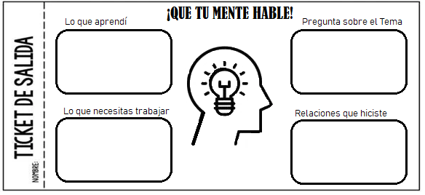

¿QUÉ IDEAS DESTACARÍAS DEL TEXTO LEIDO?

RETROALIMENTACIÓN

CRONOGRAMA DE ACTIVIDADES
MES: AGOSTO
UNIDAD Nº 1: LA CONSTRUCCIÓN DE ESTADOS NACIÓN EN EUROPA, AMÉRICA Y CHILE Y LOS DESAFÍOS DE SU CONSOLIDACIÓN EN EL TERRITORIO NACIONAL
EMAIL: ltorocofre@gmail.com FONO/WHATSAPP: +56 9 85717480 HORARIO DE ATENCIÓN: Lunes a jueves de 8:30 a 18:00 hrs, Viernes de 8:30 a 15:00 hrs.

FECHA | OBJETIVO PRIORIZACIÓN | HABILIDADES | ACTIVIDADES | RECURSO | SABER SER Y ESTAR
03 AL 07 DE AGOSTO | Analizar cómo durante el siglo XIX la geografía política de América Latina y de Europa se reorganizó con el surgimiento del Estado-nación, caracterizado por la unificación de territorios y de tradiciones culturales (por ejemplo, lengua e historia) según el principio de soberanía y el sentido de pertenencia a una comunidad política. | - Analizar elementos de continuidad y cambio entre periodos y procesos abordados en el nivel.  - Analizar la multicausalidad de los procesos históricos y geográficos. | Guía 1: Los nuevos estados en América, y su conformación.  Lectura de guía, y texto escolar en página 102. Vislumbran los cambios que llevan al nacimiento de los nuevos Estados americanos.  Interdisciplinariedad con Música: Evaluar la relevancia de la música, destacando el singular sentido que esta cumple en la construcción y preservación de identidades y culturas: Fiesta de la Tirana. | Cuadernillo.  Texto escolar. | Demostrar valoración por la democracia, reconociendo la importancia de ser ciudadanos activos, solidarios y responsables, conscientes y comprometidos con el ejercicio de sus derechos y deberes.
03 AL 07 DE AGOSTO |  | Analizar datos e información geográfica, utilizando TIC u otras herramientas geográficas para elaborar inferencias, proponer tendencias, relaciones y explicaciones de los patrones, y plantear predicciones respecto a los contenidos del nivel. | Guía 2: Cambios en la geografía política de América.  Mediante la confección de dos mapas temáticos, identifican los cambios en la cartografía americana tras el fin del gobierno Español, y el nacimiento de nuevos países. | Cuadernillo.  Texto escolar.  Lápices de colores.  Atlas geográfico y político.  Acceso a Google maps o internet. | Demostrar valoración por el aporte de las ciencias sociales a la comprensión de la realidad humana y su complejidad, mediante distintas herramientas  metodológicas y perspectivas de análisis.
10 AL 14 DE AGOSTO |  | - Analizar y evaluar críticamente la información de diversas fuentes para utilizarla como evidencia en argumentaciones sobre temas del nivel.  - Argumentar sus opiniones basándose en evidencia. | Guía 3: Las culturas indígenas en el nuevo orden americano.  Vislumbran las consecuencias de la independencia en las culturas americanas. Lectura de página 104 del libro, y actividades del cuadernillo.  Interdisciplinariedad con Música: Evaluar la relevancia de la música, destacando el singular sentido que esta cumple en la construcción y preservación de identidades y culturas: Música y costumbres de pueblos indígenas. | Cuadernillo.  Texto escolar. | Demostrar valoración por la vida en sociedad, a través del compromiso activo con la convivencia pacífica, el bien común, la igualdad de hombres y mujeres y el respeto a los derechos fundamentales de todas las personas.
10 AL 14 DE AGOSTO | Analizar el período de formación de la República de Chile como un proceso que implicó el enfrentamiento de distintas visiones sobre el modo de organizar al país, y examinar los factores que explican la  relativa estabilidad política alcanzada a partir de la Constitución de 1833. | - Cuestionar simplificaciones y prejuicios  - Argumentar sus opiniones basándose en evidencia. | Guía 4: Las decisiones del Chile independiente.  De los diversos desafíos a los que nuestro país se enfrentó una vez lograda su independencia, presentes en la página 109 de su libro, seleccionan dos, y completan el cuadro resumen. | Cuadernillo.  Texto escolar. | Respetar la diversidad cultural, religiosa y étnica, y las ideas y creencias distintas de las propias, considerando la importancia del diálogo para la convivencia y el logro de acuerdos, evitando prejuicios.
17 AL 21 DE AGOSTO |  | Comparar distintas interpretaciones historiográficas y geográficas sobre los temas estudiados en el nivel.  Comparar y contrastar procesos y fenómenos históricos y geográficos | Guía 5: la consolidación del estado de Chile.  Analizan los cambios producidos a nivel político desde el fin del gobierno de Bernardo O’Higgins, hasta el fin de la “República Liberal”.  Lectura de guía, y resolución de actividades. | Cuadernillo.
EVALUACIONES FECHAS | 24 AL 28 DE AGOSTO

SEMANA DEL 29 DE JUNIO AL 3 JULIO
GUÍA Nº 1 LOS NUEVOS ESTADOS EN AMÉRICA, Y SU CONFORMACIÓN

Como ya has visto en el trabajo realizado durante los primeros meses de este año, la independencia de Chile, y la de muchos países americanos, se ve influida por diversos elementos ocurridos en Europa y América, tales como la expansión del Liberalismo, la Revolución Francesa y la Ilustración. Todos estos elementos tendrán como consecuencia el fin de los gobiernos absolutistas (todo el poder concentrado en un rey), y la conformación de nuevas naciones o países, que durante sus primeros años tendrán que sortear muchos desafíos para lograr su estabilidad: Nacerán los “Estados nacionales”.
Las nuevas repúblicas Americanas no contaban ni con la capacidad política, ni con los recursos humanos calificados, ni con los financieros que les permitieran ejercer un control efectivo, manejar sus territorios de manera eficiente y dotarlos de la infraestructura básica que facilitara el desarrollo de los mercados., por lo que sus primeros años estarán marcados por conflictos, guerras internas, intentos de golpes de estado, y constituciones que durarán muy poco tiempo.
Un estado, es un país soberano, reconocido como tal en el orden internacional, localizado en un territorio determinado y dotado de órganos de gobierno aceptados y respetados. A esto, era lo que deseaba llegar nuestro país.
¿Por qué nuestro país deseaba su libertad?
En América, las ideas de libertad comenzaron a sonar desde la época de la colonia, pero cobraron más fuerza con la llegada de los años 1800, expandiéndose hasta el año 1824 aproximadamente. Durante estos años, las antiguas colonias se transforman en Estados soberanos, libres del dominio europeo. Las principales causas que llevan a esto, son:
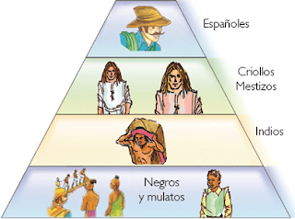
- La desigualdad social de las sociedades coloniales construidas por españoles y portugueses en América (portugueses en Brasil). La marcada diferenciación social y el trato discriminatorio de los peninsulares respecto de los indígenas, mestizos y de los mismos criollos (hijos de españoles nacidos en América), quienes no podían optar a cargos de poder o cargos públicos, generó rencillas y roces sociales.
- Debido a que en América las colonias practicaron un modelo económico de tipo Monopólico. Las colonias americanas, incluido Chile, solo podían comerciar con España, y con ningún otro país.
- En los tiempos del Chile colonial, llegaron muchos sacerdotes a nuestro país, muchos pertenecientes a la “Compañía de Jesús”, o también llamados jesuitas. Con el paso de los años, estos sacerdotes fueron ganándose la confianza de las personas, llegando a ser más respetados que las propias autoridades españolas. Esto, motivó a su expulsión del territorio nacional.
- Países como España, se encontraban en guerra en aquellos años, principalmente con Francia, con la expansión del poder de Napoleón sobre Europa, por lo que explotaban económicamente a sus colonias para obtener la mayor cantidad de recursos posibles.

Una vez lograda la libertad: ¿Qué decisiones tomar?
Al obtener Chile su independencia, comienza un largo camino en el que buscará la forma de organizarse, de crear leyes, de ensayar constituciones, y madurar como nación. Será un camino de muchos años, que incluso, tendrá conflictos y guerras, hasta encontrar una forma correcta de orden.
Culturalmente hablando, incluso hasta nuestros días es posible encontrar elementos propios de la época española, tales como la religión, idioma, entretenciones y formas de sociabilización, asi como muchas costumbres, algunas de las cuales pasaron sin cambios, o se mezclaron con tradiciones propias de pueblos aborígenes, mediante el proceso de Sincretismo cultural. Muchas de estas tradiciones, eran conocidas, aceptadas y valoradas por las personas, por lo que la independencia no significó su fin.

Actividades:

A continuación, se presentan algunas actividades, las cuales deben ser respondidas en base al contenido de este cuadernillo, y otras, en base a la página 102 de tu libro de Historia.

1.- ¿Qué es el Absolutismo? ¿Por qué será una causa de la Independencia de Chile? (3 pts)

2.- ¿Qué diferencias sociales existían en América, cuando era gobernada por los europeos? ¿Todas las clases sociales eran trabajadas por igual? (3 pts)

3.- Investiga: ¿Qué es un “monopolio comercial”? Realiza un listado de productos que se comerciaban entre América y España. (5 pts)

4.- En base a tu libro. ¿Cuál es la diferencia entre Federalismo y Centralismo? Para ti, ¿Cuál es el mejor sistema? (4 pts)

5.- ¿Qué es la “Gran Colombia”? ¿A qué países buscaba unir? (2 pts)

6.- ACTIVIDAD FORMATIVA: Según el texto, ¿Qué criterios se usaron por muchos países para delimitar sus territorios? (3 pts)

7.- Una vez lograda la independencia de muchos países americanos. ¿Dejarán de ser atacados por potencias extranjeras? Señala un ejemplo. (3 pts)

Actividad interdisciplinaria: Música.
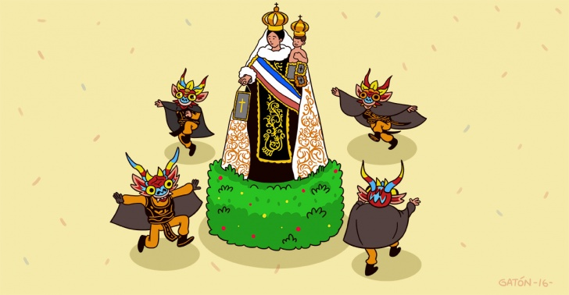
LA FIESTA DE LA TIRANA, EJEMPLO DE SINCRETISMO CULTURAL
La fiesta en honor de la Virgen del Carmen, y conocida como la Tirana, viene a celebrarse todos los años durante la primera mitad del mes de julio en un pequeño pueblo del mismo nombre situado en la primera región de Chile, en la pampa del Tamarugal, muy cerca de la frontera que une Chile con Bolivia y Perú.
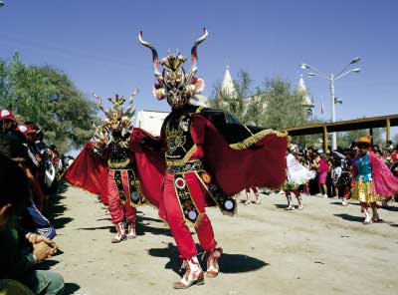
Esta fiesta destaca por dos motivos: el primero, porque es una fiesta de peregrinación a la que llega gente de distintas ciudades del norte de Chile (principalmente Iquique, Antofagasta y Calama); y el segundo es la forma en que se celebra. Los peregrinos se encuadran dentro de lo que se denominan «sociedades de baile», ya que aquí es donde se encuentra el punto central respecto al ritual con la Virgen: los peregrinos acuden a bailarle. Acompañando al baile, los peregrinos van disfrazados con distintos trajes de lo más variopintos, desde trajes de corte más tradicional, como son las kuyacas, sambos, kallawalas, antawaras, hasta trajes de última aparición, como son indios dakotas, siux, gitanos españoles, alibabás o diablos.
Un primer paso, un primer baile, se sitúa en la plaza del Calvario, emplazada en uno de los extremos del pueblo y donde se encuentra un Cristo crucificado. Es aquí donde la Iglesia recibe a los distintos grupos de baile, siendo este un paso previo y necesario antes de ir al templo donde está la Virgen, que se encuentra justo en el centro del pueblo. Una vez saludado el Cristo y bendecido el grupo de baile por parte de la Iglesia, el paso siguiente es ir a saludar un año más a la Virgen del Carmen, la «bienvenida» a la fiesta, en la que cada uno de los grupos de baile, que han ido llegando en días sucesivos, va entrando al templo, y que se desarrolla a partir de cantos y bailes a la Virgen.
Cuenta la historia que Ñusta, princesa inca que venía en la expedición de Diego de Almagro, huyó de los españoles junto a su pueblo, quienes la llamaban la Tirana del Tamarugal por matar a todos los que profesasen el catolicismo. Eso, hasta que se enamoró de un aventurero portugués que la convirtió al cristianismo, osadía que terminó con ambos ejecutados y sepultados en la misma tumba.
Trágico final que quedó estampado en una cruz plantada en medio del desierto, y que fue la base para construir la iglesia de Nuestra Señora del Carmen de La Tirana, a la que cada año llegan miles de peregrinos a venerar a la Virgen del Carmen.
La fiesta reúne a grupos de baile, que ensayan por el año completo los bailes que le presentarán a la virgen, tales como el antawara, los bailes chinos, los bailes chunchos y las diabladas. La Tirana, es el resumen de las tradiciones de diversos pueblos, siendo la base de ello el catolicismo, traído por los españoles, y que quedó como una herencia que la independencia de Chile no borró de nuestro territorio. Junto a esta religión, se sumaron bailes, disfraces y danzas propias de los pueblos indígenas de Chile, Perú y Bolivia, en donde imágenes de diablos, animales, y seres mitológicos se reúnen en una lucha entre el bien y el mal, coronado todo por el triunfo de la Virgen del Carmen.
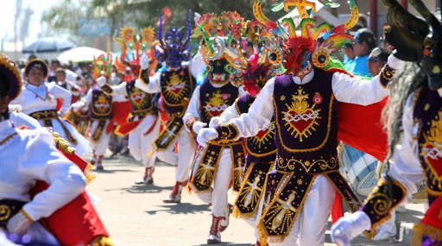
A modo de acotar lo expresado entenderemos a la fiesta de La Tirana como una expresión de fe mezclada con costumbres y tradiciones propias del contexto cultural del norte de Chile, además de los representantes extranjeros que se acercan a participar de este fenómeno y que a su vez dicha fiesta a incorporado una serie ritos, trajes y adornos desde otras culturas como las Chinas, Norteamericanas, autóctonas más la influencia de la Iglesia Católica Apostólica Romana y todo este punto de intersección cultural y religioso se entiende como el "sincretismo cultural y religioso en la fiesta de La Tirana"
1.- ¿Cómo podemos relacionar la Fiesta de la Tirana, con la época de la formación de nuestro país? (4 pts)

2.- ¿En que lugar de Chile se celebra La tirana? ¿Cuál es su principal objetivo? (3 pts)

3.- ¿Cómo nace la idea de la Tirana, y como es celebrada? (3 pts)

4.- ¿Sólo Chile mantiene actualmente elementos provenientes de los españoles y de los pueblos aborígenes? (2 pts)

SEMANA DEL 29 DE JUNIO AL 3 JULIO
GUÍA Nº 2 CAMBIOS EN LA GEOGRAFÍA POLÍTICA DE AMÉRICA

Muchas veces, seguramente has tenido la posibilidad de ver un mapa. Has visto que tiene nombres, íconos, simbología. Pero también, puede que te hayas dado cuenta que un mismo territorio, puede ser representado de diversas formas, ya sea según el objetivo del cartógrafo, o según el fenómeno que se desea destacar.
En cuanto a Chile y América, esto es posible ver a lo largo de la Historia, cambiando el mapa Americano según la época en que nos encontremos. El mapa actual es muy distinto al de la época en que los españoles gobernaban nuestro continente. A continuación, te invitamos a realizar la siguiente actividad, usando como base el mapa de tu libro, ubicado en la página 103.
1.- En base al mapa de tu texto escolar, señala qué países conforman actualmente el territorio americano. Pinta cada uno de ellos, para diferenciarlos. (Si hay países muy pequeños, puedes obviarlos) (10 pts)
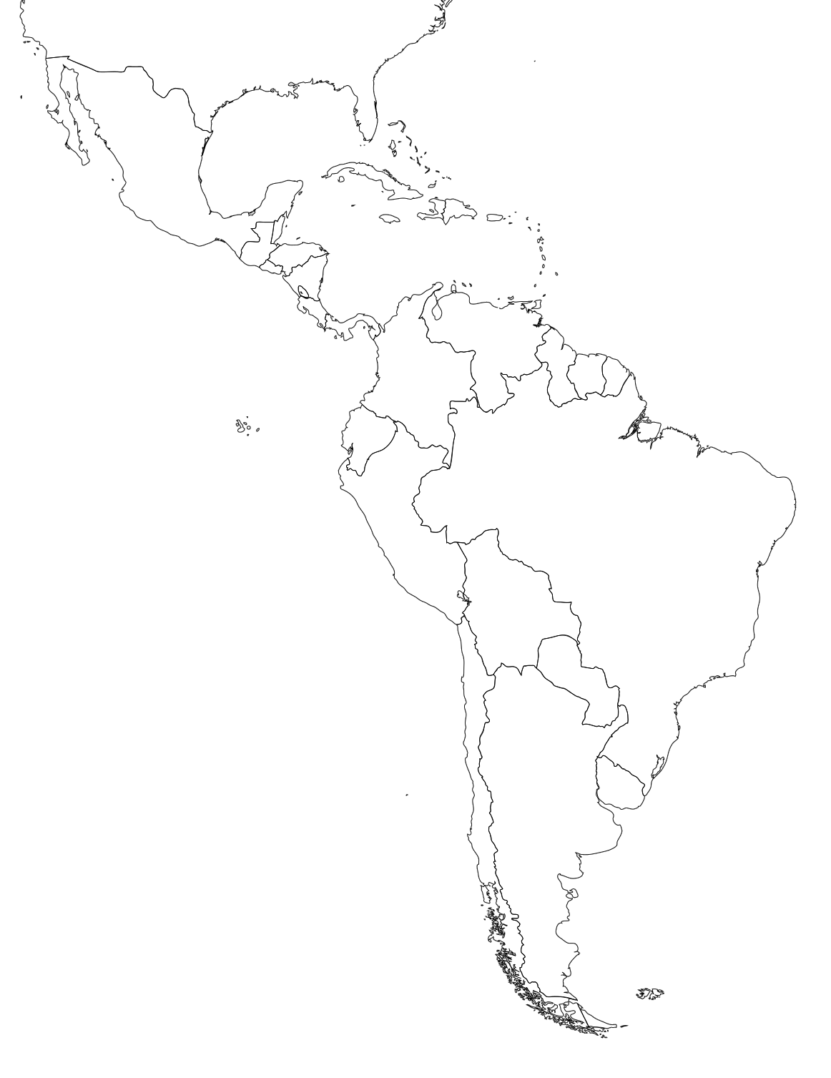

2.- En base al mismo mapa de la actividad anterior, coloréalo nuevamente, esta vez en base a cómo los Españoles organizaron nuestro territorio, formando Virreinatos. En nuestro continente, existieron 4 grandes unidades:
- Nueva España: Conformada por Centroamérica, México y el sur de Estados Unidos.
- Nueva Granada: Localizada en las actuales Colombia, Ecuador y Venezuela.
- Del Perú: Ubicado en los actuales Perú, Bolivia, Chile,
- De la Plata: Localizado en Argentina, Paraguay y Uruguay.
Al igual que en la actividad anterior, píntalos para diferenciarlos. (6 pts)

3.- En base al trabajo anterior, responde:
a) ACTIVIDAD FORMATIVA: ¿Qué cambios podemos ver en América, una vez lograda la independencia? (5 pts)

b) ¿Son iguales los territorios organizados por España, que los divididos por las nuevas naciones? (2 pts)

c) En base a tu opinión personal: ¿Cómo hubieses organizado tú el mapa americano? (4 pts)

d) Investiga: ¿Por qué, al pintar el segundo mapa, queda un espacio en blanco? ¿Qué habrá ocurrido allí?

ESCRIBE AQUÍ TUS DUDAS O PREGUNTAS DE LA ACTIVIDAD QUE HICISTE

RETROALIMENTACIÓN SEMANA DEL 29 DE JUNIO AL 3 DE JULIO

SEMANA DEL 29 DE JUNIO AL 3 JULIO
GUÍA Nº 3 LAS CULTURAS INDÍGENAS EN EL NUEVO ORDEN AMERICANO

Uno de los elementos clave de la organización de las nuevas naciones americana, es el tema de los pueblos aborígenes. Como sabrás, en Chile antes, de la llegada de los españoles, vivían muchos pueblos indígenas, cada uno con distintas tradiciones y culturas. Diaguitas y Atacameños en el norte, Mapuches, Picunches y Huilliches, en la zona centro y sur, y los Yaganes y Selknam en la zona austral, son ejemplos de ellos. Pero, ¿Qué habrá pasado con ellos, y con muchos pueblos indígenas de otros países de América, una vez lograda la independencia?
Te invitamos a trabajar y responder las siguientes preguntas, en base a la página 104 de tu libro.
Actividades:
1.- ¿Cómo fue para los pueblos indígenas la vida después de la independencia? (3 pts)

2.- ¿Por qué Brasil, una vez lograda su independencia, seguía manteniendo a los indígenas como esclavos? (3 pts)

3.- En base al “Recurso 53”. ¿Por qué se habla de “naciones de color” en el caso de Brasil? ¿Qué significaba pertenecer a ese grupo? (3 pts)

4.- ACTIVIDAD FORMATIVA: En base al “recurso 54”. ¿Qué grupo social era el más numeroso en América? ¿Cuál era el con menos población? (3 pts)

5.- En base a tu opinión personal, ¿Por qué, incluso una vez lograda la independencia, los pueblos indígenas siguen siendo discriminados? (3 pts)

Actividad interdisciplinaria: Música.
LA MÚSICA EN LOS PUEBLO ORIGINARIOS
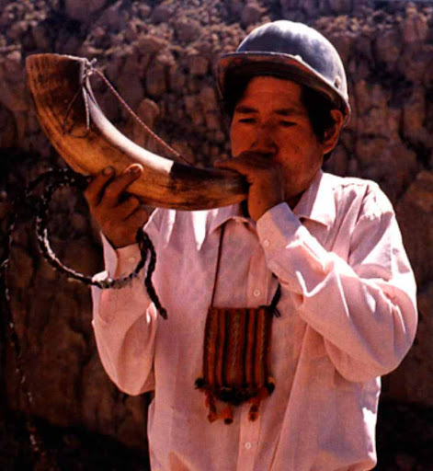
En los pueblos originarios, gran parte de la música está ligada a la ritualidad. Se utiliza en ceremonias para comunicarse con los dioses y espíritus. Música, canto y danza forman un todo indivisible para celebrar, agradecer y pedir por el bienestar del grupo. Por eso existen cantos para curar a los enfermos, para atraer o detener la lluvia, para obtener una buena cosecha, para invocar los espíritus y ancestros, para guiar a los muertos, etc. La música también cumple una función social importante a través de los cantos que recuerdan la mitología y la historia del cada grupo.
En el norte de Chile, la música atacameña, como la de la mayoría de los pueblos nativos de América, está ligada a la ritualidad. Los atacameños dividen el año en un período seco y otro húmedo, que está regido por el ciclo natural que incide en el calendario agrícola y del pastoreo. Esta división se refleja en los instrumentos musicales y las músicas que se emplean en cada época, las que se prohíbe tocar cuando no corresponde. Por ejemplo, en Ayquina y Toconce durante la época húmeda, entre enero y marzo, sólo se tocan cajas, flautas y guitarra, mientras que en la época seca se toca el arpa y los instrumentos usados en las fiestas patronales (bandas de bronce, percusiones, laquitas).
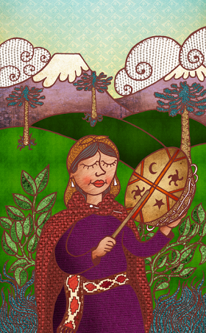
La música mapuche ha estado sonando sin parar desde hace miles de años. Aunque se ha transformado y adaptado, su sonido sigue siendo profundamente local, diferente al resto de las músicas vernáculas del continente. El machi o chamán es el especialista en el canto: a través de él es capaz de conectarse con el mundo de los espíritus, conversar con ellos y traer su mensaje a los hombres, acompañado de la cadencia rítmica del kultrun, un tambor mágico cubierto de dibujos y con objetos en su interior. El canto debe ser potente, ya que es el encargado de conectar a los hombres con el mundo espiritual, y por eso mismo es variado, generalmente evocador de situaciones muy diferentes, desde lo más íntimo hasta lo épico y sobrecogedor. Ese canto rítmico y melódico, diferente y característico de cada machi, potente, cambiante, es el que estructura toda la musicalidad mapuche.
Para esta cultura la música es una forma de expresión, no es música de por sí (para ninguna tradición vernácula existe la palabra “música” tal como la conocemos). Es una forma de decir cosas, de hablar, de expresar emociones, de comunicar el yo interno, por eso no importa el ser “buen” o “mal “músico, importa decir lo que se debe decir encontrando el lenguaje propio. De este modo, todos los instrumentos mapuches, como las trompetas (trutruka, ñolkin, kullkull), las flautas (pifilcas), los tambores (kultrun, kakelkultrun), y otros instrumentos (trompe, kaskahuilla, wada), son distintas formas de decir lo que las palabras no alcanzan a expresar.

Actividades:

1.- ¿Las formas de expresión musical de los pueblos indígenas, se mantienen hasta nuestros días? (3 pts)

2.- ¿Qué elementos se expresaban o manifestaban a través de la música e instrumentos musicales de los pueblos indígenas? (4 pts)

3.- ¿Qué instrumentos musicales de Atacameños y Mapuche son utilizados en la actualidad? (3 pts)

4.- Según tu opinión: ¿Son importantes en la actualidad los ritos y tradiciones de los pueblos indígenas? (4 pts)

SEMANA DEL 29 DE JUNIO AL 3 JULIO
GUÍA Nº 4 LAS DECISIONES DEL CHILE INDEPENDIENTE

Imagínate el siguiente caso: Ha comenzado la semana aniversario del colegio, y junto con otros cursos, debemos organizarnos para las distintas actividades que se deben preparar. Se debe escoger al rey y reina, crear cantos y gritos de alianza, organizar bailes y presentaciones, y por, sobre todo, buscar la forma de que todos los estudiantes sean parte de las actividades. Para algunos cursos será fácil, y podrán organizarse de inmediato, pero otros, tendrán más conflictos, pero por una buena causa, y lograr el triunfo de su alianza, tendrán que hacerlo. Este mismo ejemplo, es aplicable a un país como Chile, quien, para salir adelante en sus primeros años, tendrá que definir muchas cosas, para lograr su estabilidad y perdurar en el tiempo.
Para responder las siguientes preguntas, te invitamos a revisar y leer la página 109 de tu libro.
Actividades:
En base a la lectura de la página anteriormente mencionada, selecciona dos desafíos, y completa la siguiente tabla resumen:
INDICADOR | NOMBRE DESAFÍO 1: | NOMBRE DESAFÍO 2:
¿De que se trata el desafío? (resumen con tus palabras)
¿Cómo se llevó a cabo? (Que se hizo para su realización)
¿Qué solución propondrías tu para su realización?
Este desafío, pensando en la actualidad. ¿Pudo ser completado?

ESCRIBE AQUÍ TUS DUDAS O PREGUNTAS DE LA ACTIVIDAD QUE HICISTE

RETROALIMENTACIÓN SEMANA

SEMANA DEL 29 DE JUNIO AL 3 JULIO
GUÍA Nº 5 LA CONSOLIDACION DEL ESTADO DE CHILE

Cierra tus ojos, e imagínate lo siguiente: Has finalizado tus estudios, y por fin te titulaste. Has decidido que es el momento de emprender vuelo de la casa de tus padres, y comenzar tu vida independiente. Buscas por internet y encuentras una casa a buen precio para comprar o arrendar. Llegó el momento que deseabas, el comenzar a vivir en tu propio hogar, con independencia. Hasta el momento todo bien, vas a ver tu nuevo hogar, y te das cuenta de algo: está vacío, ¡necesitas muebles!, pero junto con ello, tendrás que pagar luz, agua, contratar internet y televisión, hacer aseo, cocinar, y quien sabe, cuidar una mascota. Al parecer, el ser independiente requiere de mucho esfuerzo, organización, y práctica, hasta lograr la estabilidad social, emocional y financiera. Este mismo ejemplo, aplica para un país. Al obtener Chile su independencia, comienza un largo camino en el que buscará la forma de organizarse, de crear leyes, de ensayar constituciones, y madurar como nación. Será un camino de muchos años, que incluso, tendrá conflictos y guerras, hasta encontrar una forma correcta de orden.

Época de Ensayos Constitucionales (1823-1830):

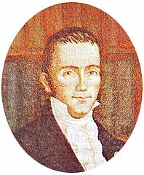
Por primera vez en su historia, nuestro país tendrá la posibilidad de gobernarse de manera independiente, lo que significará también que España no entregará recursos económicos, no creará leyes, no mantendrá orden ni control social, lo que significa que ahora todos esos elementos, deben ser decididos por los chilenos. Si bien el gobierno de Bernardo O’Higgins, visto el año pasado en Octavo Básico, generó muchos avances en el país, su salida creó una nueva etapa de decisiones, de forma de traer orden y tranquilidad.

Desde la caída del gobierno de O'Higgins en 1823 hasta el año 1830, hubo siete años de inestabilidad política. Durante ese período se elaboraron diversos Ensayos Constitucionales que representaban distintos modelos de organización, y a pesar de la corta duración de cada uno de ellos, fueron importantes, pues se dictaron leyes de gran relevancia, como la que abolió la esclavitud en Chile.

CONSTITUCIÓN DE 1823 | Constitución política que dura siete meses, fue redactada por don Juan Egaña. En ella se mantiene la organización política establecida en el gobierno de O'Higgins, establecía un Ejecutivo fuerte; se le agregan normas que pretenden reglamentar y controlar la vida y las costumbres privadas de las personas. Por esa razón fue llamada Constitución Moralista. Fue un fracaso, por no tomar en cuenta la realidad política y social de la naciente República.
CONSTITUCIÓN DE 1826 | Conjunto de leyes pretendió hacer de Chile una República Federal, a la manera de los Estados Unidos y que dura 10 meses Su autor fue don José Miguel Infante, quien divide a Chile en 8 provincias independientes de la administración central de la capital, con sus propias autoridades y capacidad de decisión. Estas Leyes Federales fueron un fracaso, debido a problemas internos de las provincias, la crisis económica heredada de la guerra de Independencia, etc.
CONSTITUCIÓN DE 1828 | La Constitución de 1828, por su parte, fue la expresión más clara por organizar el Estado bajo un régimen de gobierno liberal, duró un año y un mes. Fue redactada por el jurista español José Joaquín de Mora. Entregaba el poder ejecutivo a un Presidente de la República, cuyas atribuciones eran limitadas, y el legislativo a un Congreso Bicameral (Diputados y Senadores). En general, defendía la libertad de los individuos. Se mantuvo hasta 1830.

Liberales y Conservadores, diversas formas de organización:

Luego de la independencia, se configuran dos grupos políticos principales con ideas y opiniones políticas muy opuestas, aunque ambos pertenecían a la aristocracia (clase alta), y ambos deseaban el orden para Chile:

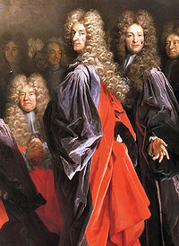
- Los Liberales:
Eran defensores de las libertades y querían avanzar en las reformas, a fin de modernizar el país. No querían gobiernos autoritarios. A este grupo pertenecían los principales gobernantes de este período, como fueron Ramón Freiré, Manuel Blanco Encalada y Francisco Antonio Pinto. Sus opositores los llamaban "pipiolos" o niños, por su ingenuidad al dejarse entusiasmar por las ideas de libertad, sin analizar si era posible aplicarlas en un país tan joven.

- Los Conservadores:
Aunque deseaban reformas, querían mantener muchos de sus privilegios coloniales y, pese a que desconfiaban de los gobiernos autoritarios, llegaron a preferirlos con tal de asegurar el orden. Los liberales los llamaban "pelucones", por considerarlos anticuados, como la moda colonial de usar pelucas.

Las diferencias entre ambos bandos llegaron a tal punto que se enfrentaron en una guerra civil. La disputa entre estos dos bandos culmina con la batalla de Lircay, enfrentándose el 17 de abril de 1830 un ejército liberal o pipiolo al mando del general de Concepción, don Ramón Freire contra otro ejercito conservador o pelucón al mando del general Joaquín Prieto, vencedor, y que sería el primer presidente de la República Conservadora. Triunfaron como ya vimos los conservadores quienes se habían unido en torno a las ideas de don Diego Portales.

La República Conservadora (1831-1861):

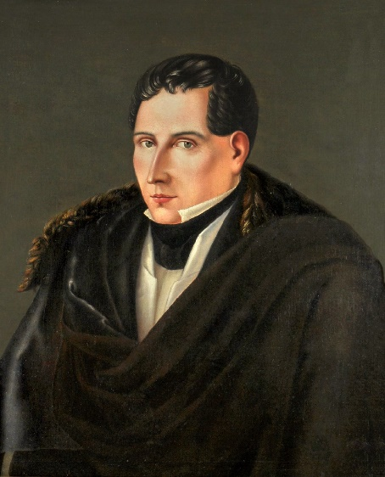
Los Conservadores, gobernaron el país de manera fuerte y autoritaria, aplicando todo el peso de la ley a aquellos que alteraban el orden público. Junto con ello, se estableció un gobierno centralizado, con gran peso en la figura del Presidente de la república, al cual se debía respetar, y quien debía hacer su trabajo de la mejor manera posible.
Para llevar de buena manera las riendas del país, el gobierno y sus autoridades debían ser capaces de mantener un orden y una estabilidad en Chile, siendo esto fundamental para salir adelante.
Dentro de este periodo, existió un personaje, que sin llegar a ser Presidente, tuvo mucha influencia en el periodo, pues sus ideas fueron la base para muchas leyes de la época: Diego Portales. Durante muchos años, se dedicó a ser Ministro del Interior, Relaciones Exteriores, y Guerra y Marina, desde donde se esforzó por ayudar a mantener el orden en Chile.

Durante la Republica Conservadora, ocurren los siguientes hechos en nuestro país:

- La Guerra Contra la Confederación Perú-Boliviana.
- Se descubre la mina de plata de Chañarcillo, en Copiapó.
- Se dicta la ley de cabotaje.
- En Valparaíso, se crean los almacenes francos, para fomentar el comercio.
- Se ocupa la zona de Magallanes, fundando el Fuerte Bulnes y la ciudad de Punta Arenas.
- Se dicta la ley de colonización del sur de Chile. A partir del año 1845 se fomenta la llegada de colonos alemanes en la zona comprendida entre Valdivia y Puerto Montt.
- Fundación de la Universidad de Chile, primera universidad nacional.
- Creación de la Escuela Normal de Preceptores. Primera institución que formaba profesores en Chile.
- Se eliminan los mayorazgos. Hasta el año 1850, en caso de fallecer los padres, las herencias pasaban solamente al hijo mayor, dejando a los demás hermanos sin herencia.
- Se crea la ley de instrucción primaria. Desde aquel momento, era obligatorio la enseñanza de los niños al menos por dos o tres años.
La República Liberal (1861-1891)

El fortalecimiento de los liberales y su intención de poner en marcha reformas contrarias a las ideas conservadoras, principalmente en materia religiosa, serán un elemento caracteristico de esta nueva etapa. En un principio, ambos sectores habian acordado mantener un cierto contacto, pero con el paso de los años, la “fusión liberal-conservadora” se pierde.
Durante estos años, la libertad social será un elemento de lucha de los liberales, llegando a generar grandes cambios, uno de ellos, una reforma electoral, para ampliar la posibilidad de votar. La reforma electoral de 1874 permitió ampliar la participación ciudadana en comicios electorales. De acuerdo a la nueva normativa, quedaron eliminados los requisitos de profesión, propiedad o ingreso para votar, pero se mantenía la regla de que solo podían sufragar hombres mayores de 21 años casados y 25 años solteros, que supieran leer y escribir. El voto fue declarado secreto y se fijó la manera de constituir las mesas receptoras de sufragio. Como resultado de esta reforma, el universo de votantes aumentó de 40.047, en las elecciones parlamentarias de 1873, a 106.194 tres años más tarde, lo que correspondía al 5,1 % de la población total. Aunque esta reforma no eliminó las malas prácticas en época de elecciones, sí contribuyó a sentar las bases para una mayor conciencia democrática en la población. Este tipo de voto se conocía como “censitario”.

La Educación, pilar de la libertad:
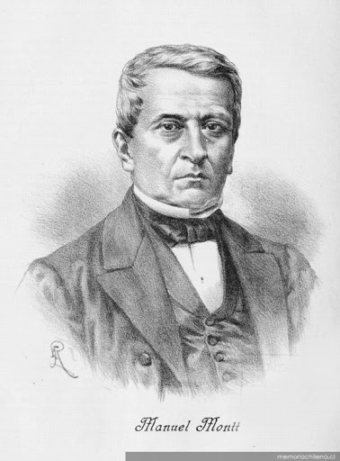
Los Liberales sostenían que la educación del país debía fundamentarse en un sistema público y laico (sin intervencion de la Iglesia).
La principal obra en esta materia fue la promulgación de la Ley de Instrucción Primaria en 1860 (gobierno de Manuel Montt), mediante la cual, el Estado chileno asumía la obligación de impartir enseñanza primaria gratuita y fundar escuelas en las localidades que contaran con más de dos mil habitantes. Durante la década de 1870, los avances legales continuaron con el Decreto Amunátegui (1877), que permitió el acceso de las mujeres a la universidad. Dos años más tarde, la promulgación de la Ley de Educación Secundaria (1879) entregó la responsabilidad del Estado de garantizar la enseñanza secundaria gratuita.
Otra acción importante fue la implementación de la educación laica en los establecimientos públicos a partir de la ley de 1873, que los eximía de la obligación de impartir clases de religión. Desde entonces, la educación pública adquirió una marcada orientación laica y científica mediante una reforma educacional que incorporó las asignaturas de Física, Química y Botánica a los planes de estudio.

La “Secularización” de la sociedad:

La secularización se refiere a un proceso que limita la influencia de la Iglesia católica en la sociedad, y aumenta el papel del Estado en distintos ámbitos (educación, matrimonios, nacimientos, defunciones, etc.) que antes eran privilegio eclesiástico. Durante la segunda mitad del siglo XIX, los sectores liberales promovieron reformas constitucionales para secularizar las instituciones políticas, enfrentándose con los grupos conservadores que defendían los fueros eclesiásticos.
Los liberales consideraron la religión como una forma de expresión espiritual humana por lo que defendieron la libertad de culto, es decir, el derecho de las personas de elegir o no una religión. No obstante, creían que el Estado debía estar por encima de todas las creencias como una forma de garantizar la igualdad de todos ante la ley.

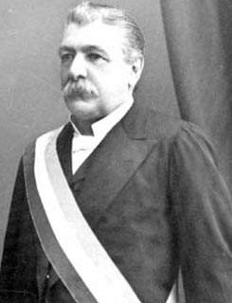
Los gobiernos liberales lograron reformas significativas en materia religiosa, en parte porque existían importantes comunidades de inmigrantes que profesaban otros credos, distintos al católico. Este era el caso de los comerciantes ingleses en Valparaíso, de religión anglicana, y de los colonos alemanes en el sur, de profesión luterana. En el gobierno de José Joaquín Pérez Mascayano se permitió ejercer el culto privado de religiones diferentes a la católica, mediante la Ley de Libertad de Cultos de 1865. Además, de acuerdo a esta ley, se permitió que los miembros de otras religiones fundaran escuelas privadas para la enseñanza de sus hijos en la doctrina de sus creencias.
Durante el gobierno de Domingo Santa María fue cuando se efectuaron los cambios más significativos. Con el apoyo de la Alianza Liberal, Santa María dictó la Ley de cementerios Laicos de 1883, la Ley de Registro Civil y la Ley de matrimonio civil en 1884. Estas traspasaron al Estado responsabilidades que hasta ese momento ejercían las iglesias y parroquias. Estas reformas fueron conocidas como leyes laicas porque iniciaron la secularización o laicización del Estado chileno. Su aprobación reflejó los acuerdos políticos de una mayoría de inclinación liberal que proponía la separación de la Iglesia y el Estado.

Durante la República Liberal:

- Descubrimiento del mineral de Caracoles (1870) y salitre en el Salar del Carmen.
- Colonización al sur del Biobio. Cornelio Saavedra desplaza la frontera con los mapuches hasta el río Malleco (1861).
- Guerra contra España (1865 – 1866).
- Ley de instrucción Secundaria (1879)
- Inicio de la Guerra del Pacifico (1879)
- Tratado de límites con Argentina (1881).
- Ocupación de la Araucania.
- Aprobación de las leyes Laicas: ley de Cementerios Laicos, comunes para individuos de cualquier credo (1883); Ley de Matrimonio Civil y Registro Civil (1884).
- Creación del Ministerio de Obras Publicas (1887).
- Fundación de la Universidad Católica (1888).
- Incorporación de la Isla de Pascua a la soberanía nacional (1888) por Policarpo Toro
- Guerra Civil de 1891.

Actividades:

1.- En base a las constituciones de los años 1823, 1826 y 1828, complete el siguiente cuadro, ordenando la información para cada una. (1 pt c/u)

José Miguel Infante – Ideas liberales – Leyes federales – Constitución moralista – Juan Egaña – José Joaquín de Mora – Dividir Chile en 8 provincias – Entregaba el poder a un Presidente – Reglamentar vida y costumbres – Creaba una asamblea en cada provincia – Fracasó por ser idealista.

CONSTITUCION DE 1823 | CONSTITUCION DE 1826 | CONSTITUCION DE 1828

2.- ACTIVIDAD FORMATIVA: ¿Cuál es la principal diferencia entre Liberales y Conservadores? ¿Por qué son “bandos opuestos”? (4 pts)

3.- En base a la guía y tus conocimientos. ¿Quién fue Diego Portales?¿Por que es un personaje relevante para la época? (3 pts)

4.- ¿Por qué, según tu opinión, para los Liberales era importante cambiar o disminuir el poder de la religión en la sociedad? (3 pts)

5.- Para los Liberales, la educación era un elemento muy importante, pues ayudaba a las personas a surgir. ¿Qué cambios se produjeron en ella con la llegada de la Republica Liberal? (3 pts)
ESCRIBE AQUÍ TUS DUDAS O PREGUNTAS DE LA ACTIVIDAD QUE HICISTE

RETROALIMENTACIÓN SEMANA

AUTOEVALUACIÓN CUADERNILLO HISTORIA/ED. CIUDADANA

SOY CAPAZ DE: | NL  (0 PTS) | ML  (2 PTS) | BL  (4 PTS)
Demostrar valoración por la democracia, reconociendo la importancia de ser ciudadanos activos, solidarios y responsables, conscientes y comprometidos con el ejercicio de sus derechos y deberes.
Demostrar valoración por el aporte de las ciencias sociales a la comprensión de la realidad humana y su complejidad, mediante distintas herramientas metodológicas y perspectivas de análisis.
Demostrar valoración por la vida en sociedad, a través del compromiso activo con la convivencia pacífica, el bien común, la igualdad de hombres y mujeres y el respeto a los derechos fundamentales de todas las personas.
Respetar la diversidad cultural, religiosa y étnica, y las ideas y creencias distintas de las propias, considerando la importancia del diálogo para la convivencia y el logro de acuerdos, evitando prejuicios.
TOTAL PUNTAJE

Proceso Metacognitivo
Responde las siguientes preguntas:

a) ¿Qué fue lo que más me costó aprender y por qué?

b) ¿Qué fue lo que me resultó más fácil aprender?

c) ¿Cuánto tiempo necesité para hacer esta actividad?

d) ¿Qué hice cuando tuve una duda?

e) ¿Me organicé de alguna manera para realizar la actividad?

f) ¿Haría algo distinto la próxima vez que tenga que realizar algo parecido?

g) ¿Qué necesito hacer mejor?

LINKOGRAFÍA:

GUIA 1: LOS NUEVOS ESTADOS EN AMÉRICA, Y SU CONFORMACIÓN
https://www.youtube.com/watch?v=_Lf9l-jy7rA
https://www.youtube.com/watch?v=KcEnR0VDXt8
https://www.youtube.com/watch?v=XJ1CM1LzeL4

GUIA 2. CAMBIOS EN LA GEOGRAFÍA POLÍTICA DE AMÉRICA

https://www.youtube.com/watch?v=s-cbx8s_di8
https://www.youtube.com/watch?v=54VsCVEmp9w

GUIA 4: LAS DECISIONES DEL CHILE INDEPENDIENTE

https://www.youtube.com/watch?v=hpp_DK-ZaxE
https://www.youtube.com/watch?v=UGNQS3_qJfk

GUIA 5: LA CONSOLIDACION DEL ESTADO DE CHILE

https://www.youtube.com/watch?v=Bviqov-OzNM
https://www.youtube.com/watch?v=dj3a-nEBExM
https://www.youtube.com/watch?v=Gun7dKY2i54&t=146s

